ΕΠΑΝΑΛΗΨΗ (19-24)

1.Η κ. Παναγιώτα είναι μοδίστρα. Από ένα ύφασμα με μήκος 12$\frac{3}{4}$ μέτρα έκοψε ένα κομμάτι μήκους μέτρα και ένα κομμάτι μήκους 3 $\frac{2}{5}$μέτρα και ένα κομμάτι μήκους 2$\frac{1}{4}$μέτρα.
Πόσο ύφασμα περίσσεψε;

ΛΥΣΗ
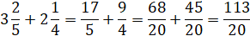 ΕΚΠ(5,4)=20

ΑΠΑΝΤΗΣΗ: Περίσσεψαν μ. ύφασμα.

2.Ο κύριος Κώστας έχει καφεκοπτείο . Θέλει να βάλει 5 κιλά καφέ σε σακουλάκια που χωράνε κιλού. Πόσα τέτοια σακουλάκια θα γεμίσει;
ΛΥΣΗ

=11

ΑΠΑΝΤΗΣΗ: Θα γεμίσει 11 σακουλάκια.


3.Ο Γιώργος και η Άννα είχαν από 100€. Ο Γιώργος ξόδεψε τα των χρημάτων του και η Άννα τα των δικών της. Ποιο παιδί ξόδεψε περισσότερα χρήματα; Πόσα ξόδεψε το κάθε παιδί;
ΛΥΣΗ
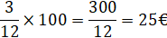

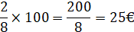

ΑΠΑΝΤΗΣΗ: Ξόδεψαν και οι δύο από 25€
4.Ο Γιώργος έφαγε τα $\frac{2}{6}$της πίτσας, η Μυρτώ έφαγε το $\frac{1}{4}$της πίτσας και ο Χρήστος τα $\frac{3}{8}$.Το υπόλοιπο το έφαγε η γιαγιά. Τι μέρος της πίτσας έφαγε η γιαγιά;
ΛΥΣΗ
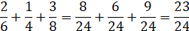 ΕΚΠ(4,6,8)=24

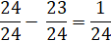

ΑΠΑΝΤΗΣΗ:Η γιαγιά έφαγε το της πίτσας.

5.Το $\frac{1}{3}$των θεατών μιας θεατρικής παράστασης ήταν γυναίκες, τα $\frac{2}{5}$ήταν άντρες και οι υπόλοιποι ήταν παιδιά. Τι μέρος των ακροατών ήταν τα παιδιά;
ΛΥΣΗ
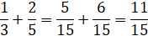 γυναίκες και άντρες μαζί ΕΚΠ(3,5)=15

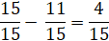

ΑΠΑΝΤΗΣΗ: Τα παιδιά ήταν τα των ακροατών.

6.Ο παππούς αγόρασε από τη λαϊκή αγορά 16 κιλά φρούτα. Από αυτά τα 8$\frac{3}{4}$κιλά ήταν πορτοκάλια, τα 6,5 κιλά ήταν μήλα και τα υπόλοιπα λεμόνια. Πόσα κιλά ήταν τα λεμόνια;
ΛΥΣΗ

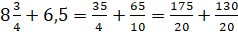==15,25 ΕΚΠ(4,10)=20

16-15,25=0,75

ΑΠΑΝΤΗΣΗ: Τα λεμόνια ήταν 15 κιλά.

7.Να κάνεις τις παρακάτω πράξεις.
Α) 8 $\frac{2}{4}$ + $\frac{4}{5}$ + 0, 5 = Ε.Κ.Π.(4,5,10)=20
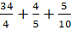=
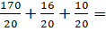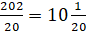

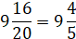

Β)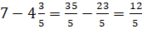=

Γ)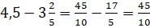-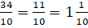 Ε.Κ.Π.(5,10)=10

Δ)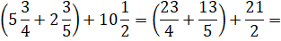
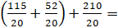 + 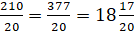 Ε.Κ.Π.(4,5,2)=20

Ε) $\frac{4}{3}∗\frac{2}{5}−\frac{1}{6}∗2=$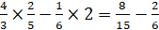=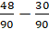=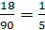

ΣΤ)9-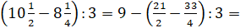 Ε.Κ.Π.(2,4)=4

--

____________________________________________________________________________________________________________________________

